**Отчёт**

**о проведении мероприятий, посвящённых  
25-летию Конституции РФ в МКОУ \ Арахкентская СОШ\.**

Целью мероприятий было способствовать личностному становлению школьника – патриота; стимулировать интерес к изучению своих прав и обязанностей; воспитывать уважительное отношение к законам своей страны и символике государства, сформировать понятия «закон, порядок, право».

В декабре 2018 г. исполняется 25 лет Конституции Российской Федерации. Конституция Российской Федерации является Основным Законом государства, который определяет его общественное и государственное устройство.   
В рамках празднования Дня Конституции в школе проходили классные часы и беседы. Ст. вож.провела акцию  **\ Я россиянин. Я дагестанец \.**

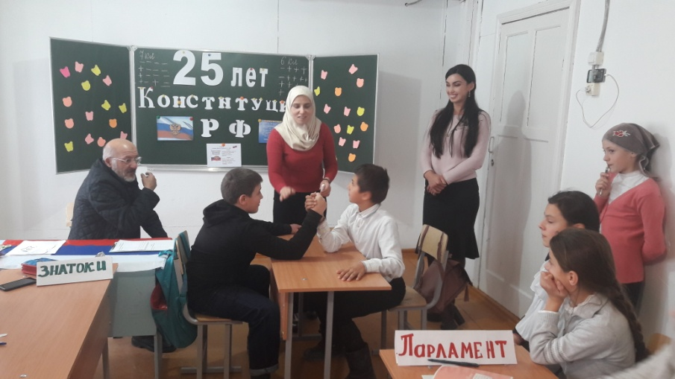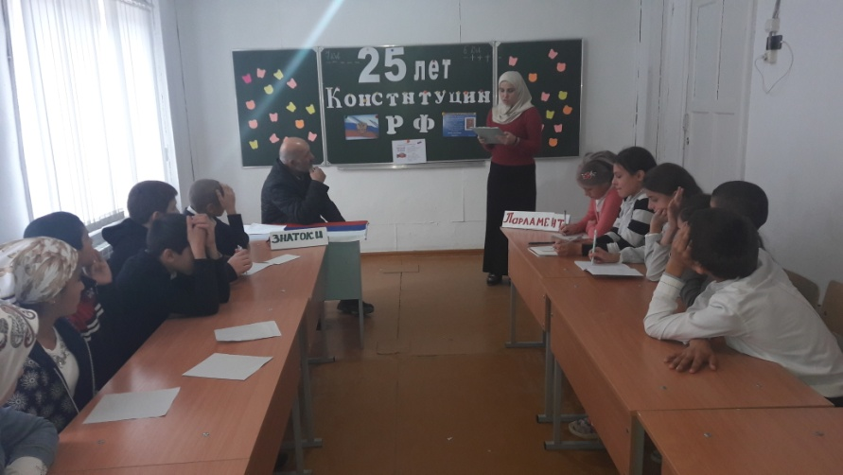

Викторина на знание Конституции РФ между 6-7 классами.

Провели кл. рук. Мухидинова П.М. и Абдулаева А.У.

Приглашенный учитель истории Гусейнов М.Д. Приняло участие 15 учащихся.

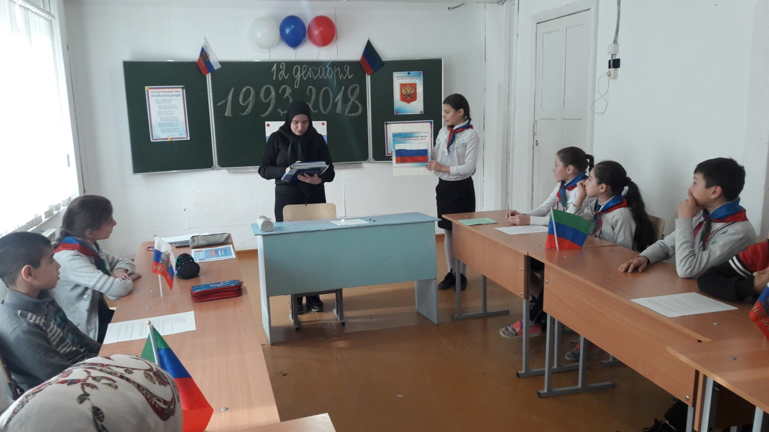

Мероприятие в 5-6 классах. Провела ст. вожатая Асельдарова Г.Б.

Приняло участие 13 учащихся.

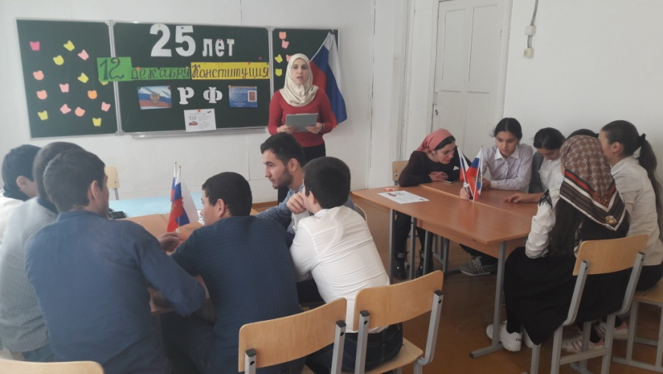

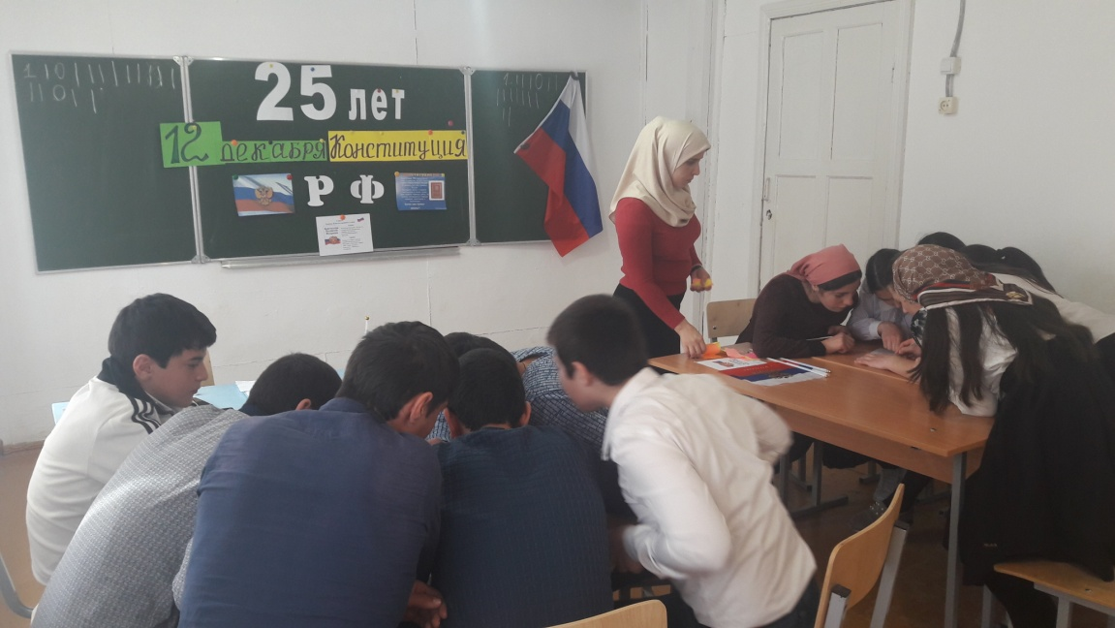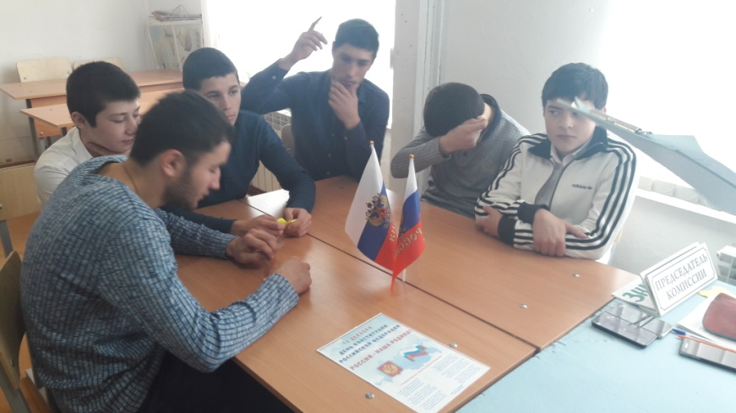

Брейн – ринг .

9-11 классы. Приняло участие 12 учащихся.

Провела соц. пед. Мухидинова П.М. и зам. дир. по ВР Давудова Р.М.

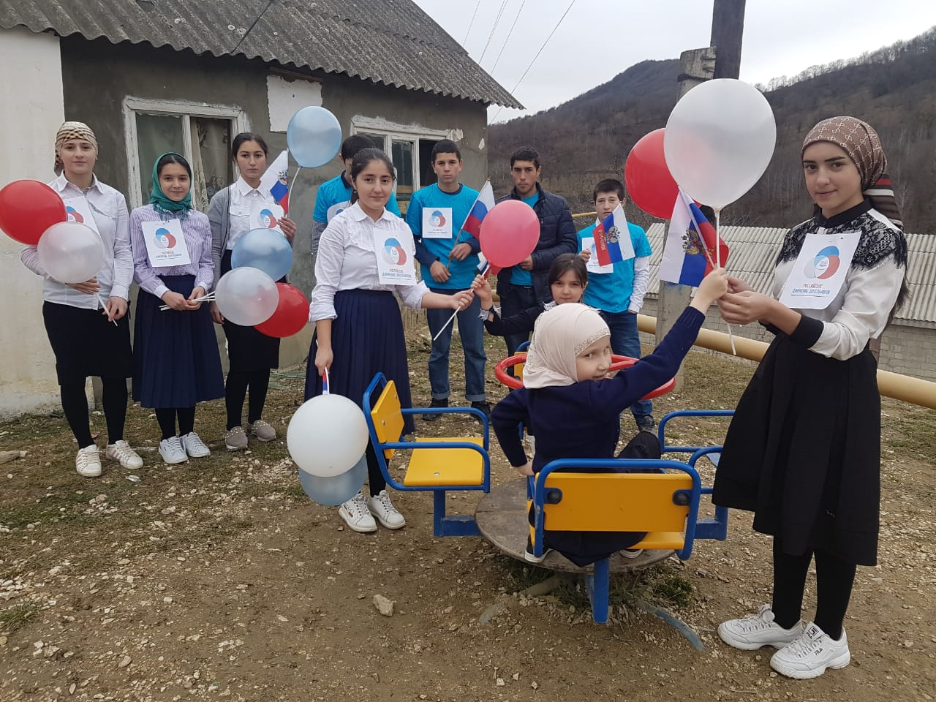

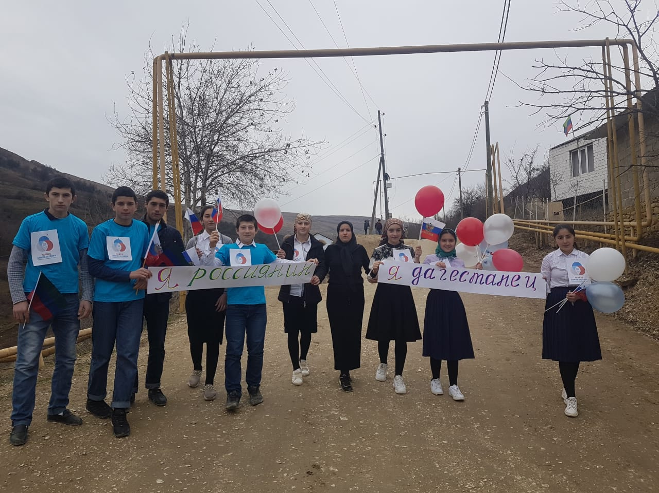

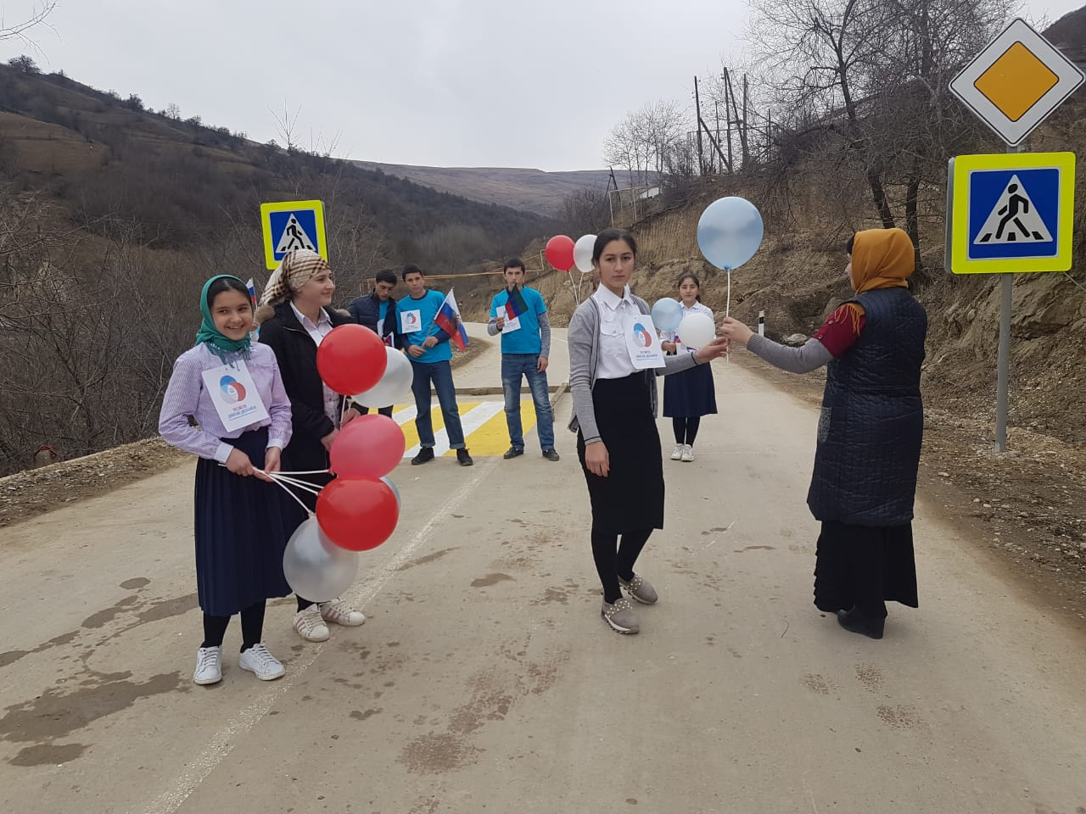

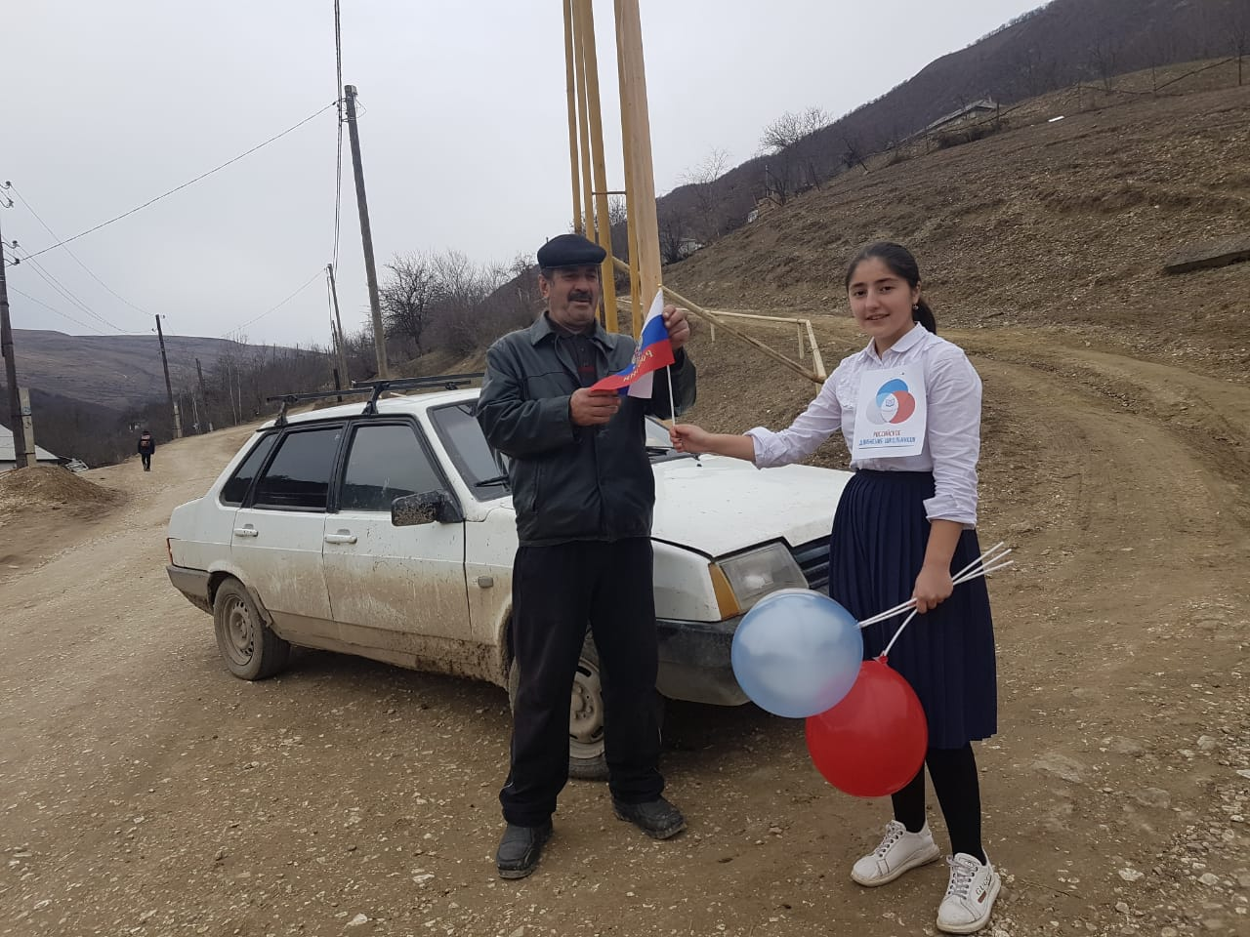

**Акция \ Я россиянин. Я дагестанец.\** Волонтнры школы под руководством ст. вожатой Асельдеровой Г.Б. раздавали прохожим села флажки и вождушщные шары символизирующие триколор российского флага. Приняло участие 10 учащихся.